浅谈H5前端性能测试实践
有赞技术

H5 页面发版灵活，轻量，又具有跨平台的特性，在业务上有很多应用场景。但是同时对比 App，H5 的性能表现总是要逊色一筹，比如页面打开往往会出现白屏，滑动列表等交互场景下也不如 Native 页面流畅。针对这些白屏、卡慢之类的问题，我们测试该从哪些方面去展开测试分析和数据对比呢？接下来笔者分享一些 H5 前端测试实践的经验，抛砖引玉，希望大家一起谈论，一起挖掘更多有价值的课题。

一、开篇：H5 页面加载过程浅析
如下图所示，是精选平台打开 H5 页面的几个过程截图。
图一到图四可以简单分类，图一是 App 负责做的事情，主要是初始化 Webview 上下文；后面三张图则是一个H5页面加载的过程。其中，App 这个阶段的耗时，主要是 Native 代码的耗时，这里先不展开讨论，我们重点放在后面几个阶段。第四个图是用户直观看到的第一屏页面，我们通常称为首屏。
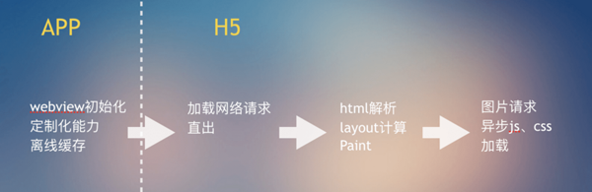
1）加载网络请求
这个过程主要是 Webview 拿到 H5 页面 url 之后，调用 loadUrl 方法，开始去网络上请求第一个资源文件。这个阶段主要包含 dns 解析、建立网络链接、数据传输的耗时。
2）html 解析
Webview 拿到 html 返回后，需要从上至下解析 html 中的标签和内容，识别外链资源、计算页面框架的布局，并渲染绘制出来。在这个过程中会构建出负责页面结构的 DOM Tree 和负责页面布局展示的 Render Tree，如下图所示：
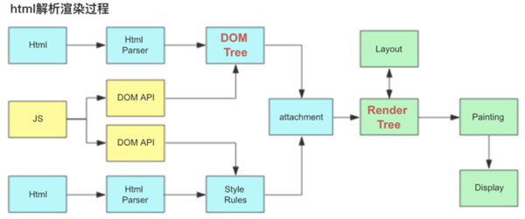
3）外链资源加载
这部分主要是从网络上加载外链的 css、图片和 js 等，再重新填充到 html 中。之后重新进行一次 layout 布局计算和页面渲染绘制，此时看到的才是有完整内容的页面。如下图所示，页面需要等图片和 css 加载出来后才能展示，js 也是外链资源，不过一般来说，只要放在 html 底部加载，就不会阻塞页面的渲染和展示。
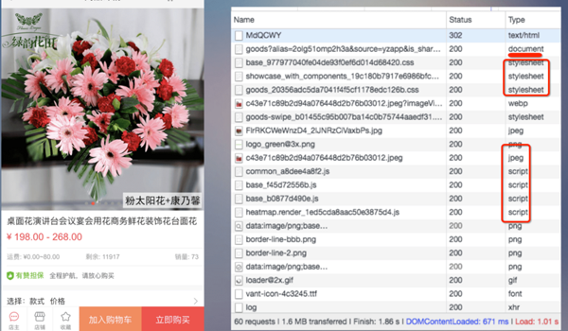

二、实例分析：白屏问题
前面我们已经了解了 H5 页面加载过程，接下来如果遇到白屏，我们自然会问，怎么才能知道页面当前处在哪个阶段，每个阶段耗时多长，以及整体首屏加载的耗时呢？
首先看下通过 PC Chrome 模拟 H5 页面的情况。Chrome Devtool 提供的 Performance 工具，可以录制页面从第一个请求到加载完成的所有事件，通过这种方式可以很详细的看到各阶段做的事情和具体的耗时。
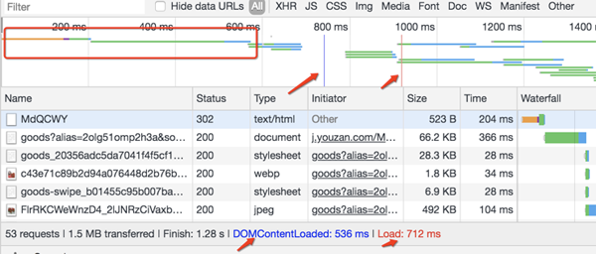
其中两个最关键的首屏耗时指标：domContentLoaded（首屏页面可见）和onLoad（首屏加载完成）的耗时，除了图示的方法，还可以通过在 console 里打印全局变量window.performance.timing，拿到时间戳并计算得到。
但实际我们要的是移动设备的真机数据，这个才能真实反应页面性能和用户体验。想要获取 H5 真机耗时，一种方式是 js 代码进行上报；另一种是对于 Android 设备，可以用 remote-debug 的方式远程调试真机页面。只需要保证 webview 调试开关打开 & 与 PC USB 连接且开启 USB 调试，就可以在 PC Chrome 访问 chrome://inspect 来获取调试对象。之后参考 PC Chrome 模拟 H5 的方法即可拿到数据。
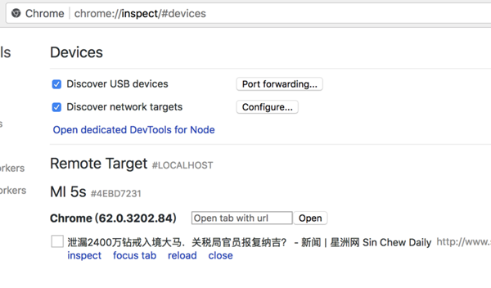
对于传统页面而言，实际分析发现大部分耗时还是在移动网络请求这部分，所以最直接有效的方式就是对页面进行直出改造，也就是改变先加载 html、再加载 css 等数据的情况，先在后端（比如 nodejs）并行加载首屏依赖的所有 css、js 和后台接口数据，拼装好一个完成的最终要呈现的 html 再回给前端，达到秒开的效果。

三、实例分析：卡慢问题
有时候用户在页面交互的过程中会遇到卡慢，比如上下滑动列表、左右切换或者轮播等。这个过程无非也是执行 js、请求资源、计算新的页面布局并渲染绘制这几件事。通过 Performance 分析就会发现，卡慢其实并不全是很多人认为的“移送设备性能就是差”，有时候其实是假性卡顿。
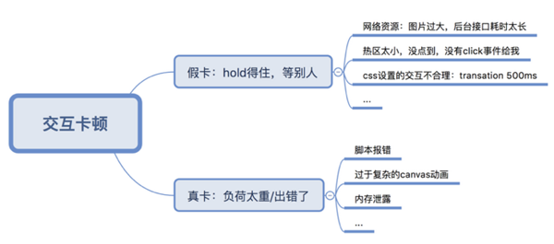
比如下面这个就是热区过小的问题：
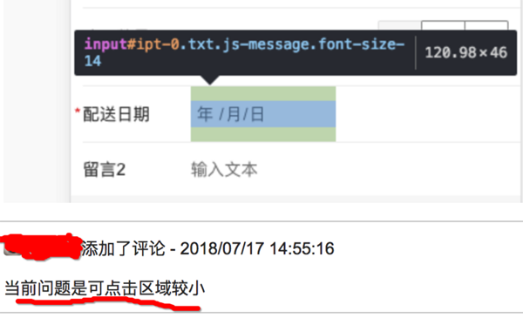
真卡的情况，往往脚本报错占了很大比重，直观表现就是页面是卡死，而不是变慢。其他的诸如内存问题，通常表现是页面越来越卡，因为使用时间越长，资源消耗越大。比如页面使用了比较复杂的 canvas 动画、比较耗性能的 iframe 元素，或者直播流媒体，这种情况下容易出现内存泄漏。
下面这个就是 dom 节点引发的内存泄漏,不使用的 commentList 列表没有释放，越积越多到长度几万个的时候开始卡顿。
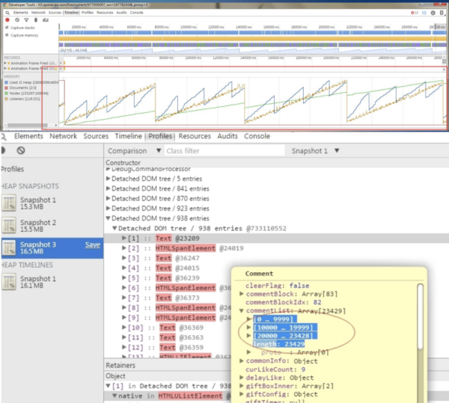

四、总结：H5 前端性能测试方案
当然，前端性能不仅仅表现在白屏、卡顿问题，也有可能是手机过度发热等等。从用户核心体验出发，我们认为，H5 前端性能最重要的参考标准就是：要以最轻量的方式，给用户最好的体验。从这个方向出发，我们积累了一些测试经验，其中最重要的必过项是首屏速度（不仅提升用户体验，还可以提升业务的转化率），其次流畅度、流量和 CPU 等，某些场景下也是需要重点考量的点。
